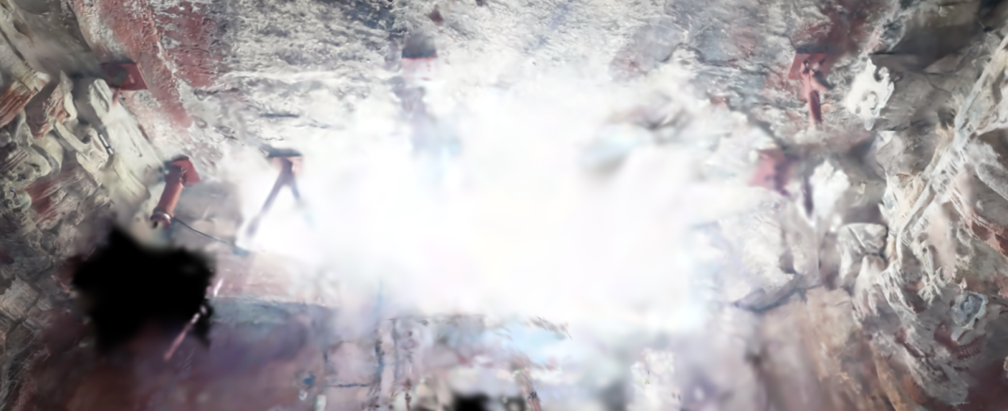
图1.甬道采光设计

为了突出“问法”这一主题，匠师们还刻意把进口的甬道拉长，并且处理得外小里大，形成狭梯状，使洞内光线暗下来，然后在洞口上方开一扇天窗，由天窗射入一束强光，把观众的视线引到佛前长跪的菩萨身上。

